辽河社区开展春季森林防火宣传活动

为切实落实春季森林防火工作，提高辖区各族居民防火意识，保障人民群众生命财产安全，做好森林防火预防工作，2024年4月9日，辽河社区开展春季森林防火宣传活动。

活动中，社区工作人员通过发放宣传单页以及微信公众号转发等形式，用通俗易懂的语言、具体生动的案例向辖区各族居民群众讲解了森林防火的重要性，引导居民自觉遵守法律法规，保持防火警惕，强化防火意识。同时嘱咐大家一定要在日常生活中注意防火，积极配合森林防火工作，确保生命财产安全和生活安全。

此次活动，增强了辖区各族居民群众森林防火安全意识和消防观念，营造了“森林防火，人人有责”的良好氛围。下一步，辽河社区将继续把铸牢中华民族共同体意识作为主线，积极开展多样化的活动，为社区全面开展森林草原防火工作奠定了坚实的基础。

辽河社区

2024年4月8日

影像资料：

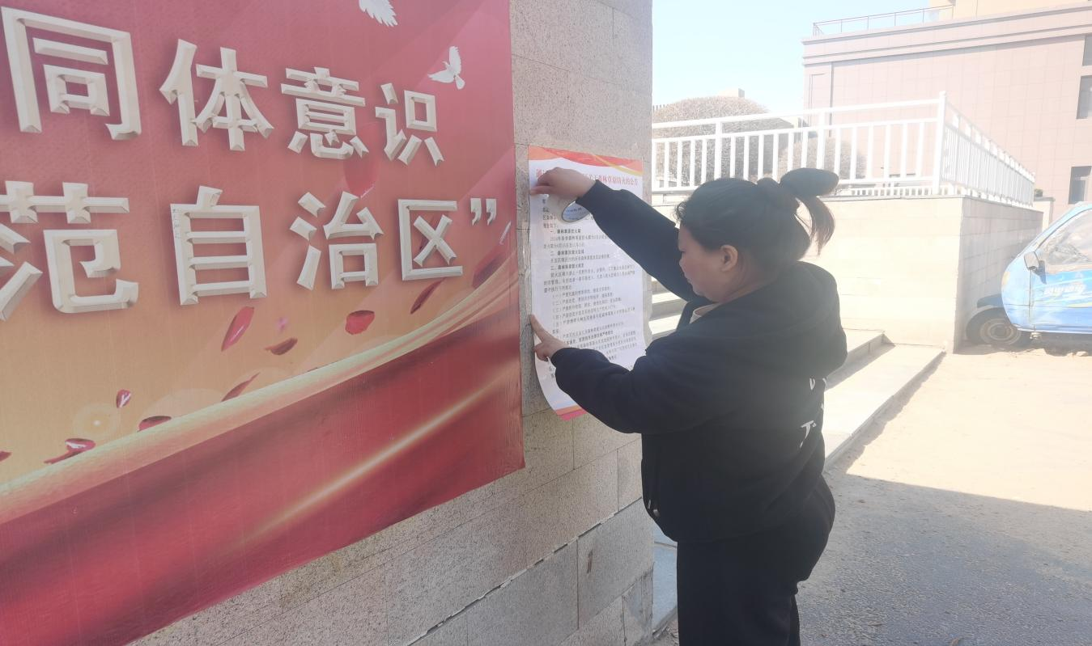**图一：2024年4月9日辽河社区开展春季森林防火宣传活动**

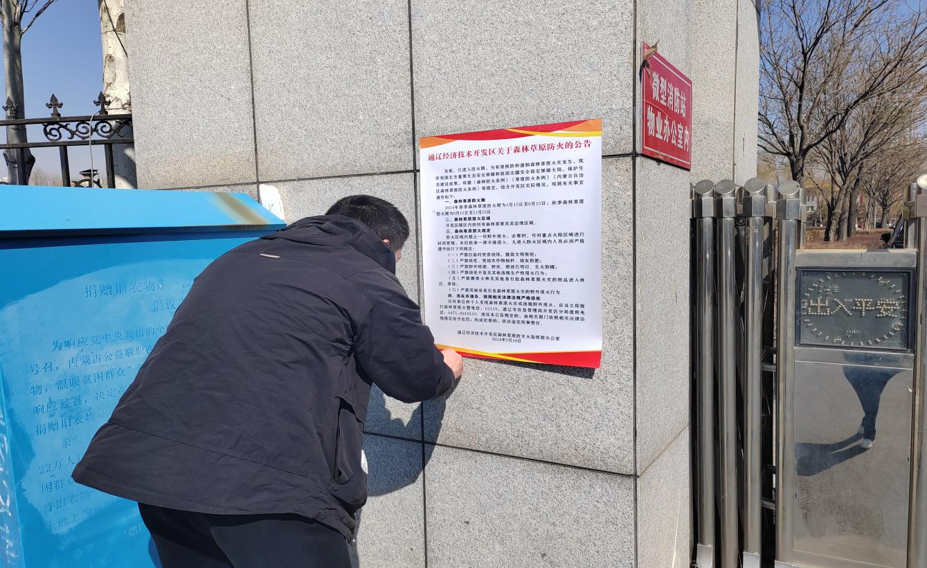**图二：2024年4月9日辽河社区开展春季森林防火宣传活动**